Российская Федерация, Нижегородская область, городской округ город Кулебаки, с. Ломовка, ул. Пионерская, з/у 26, з/у 27, з/у 28, з/у 29, з/у 30, з/у 31
площадью 1000 кв.м.

Российская федерация, Нижегородская область городской округ город Кулебаки, р.п. Велетьма, ул. Труда
з/у 36, з/у 40, з/у 42, з/у 35А, з/у 37, з/у 39, з/у 41, з/у 46 площадью 1000 кв.м.,
з/у 43, площадью 1037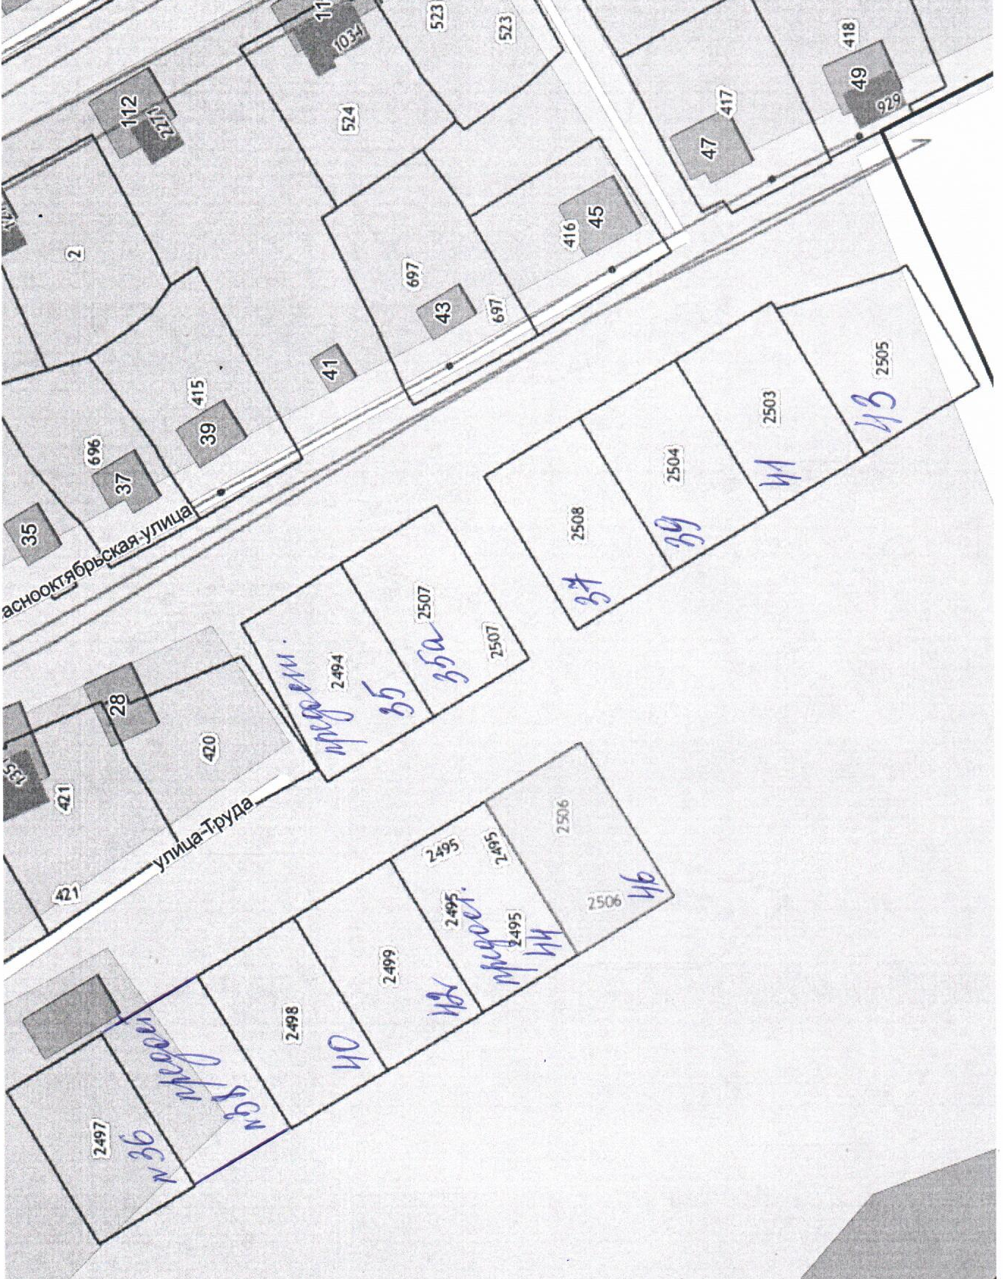

Российская федерация, Нижегородская область городской округ город Кулебаки, р.п. Гремячево, пер. Животноводов
з/у 13 площадью 1438 кв.м., з/у 15 площадью 1406 кв.м.
з/у 17, з/у 19, площадью 1341 кв.м.

Российская федерация, Нижегородская область городской округ город Кулебаки, с. Саваслейка, ул. Прогонная, з/у 53 площадью 1406 кв.м.
Российская федерация, Нижегородская область городской округ город Кулебаки, с. Саваслейка, ул. Зеленая, з/у 50 площадью 1402 кв.м.

